PRIPREMA ZA ČAS 17

Predmet: | Engleski jezik | Škola i razred:
Nastavnica/  nastavnik: |  | Datum održavanja:
Nastavna tema/oblast: | UNIT 2 - SENSATIONS
Nastavna jedinica: | Unit 2, Speaking & Writing
Tip časa: | Obrada i utvrđivanje
Cilj časa: | Razvijanje znanja i veština koje se odnose na iskazivanje predloga i opisivanje mesta.
Očekivani ishodi na kraju časa: | Na kraju časa učenik će biti u stanju da:  - razume jednostavnije dijaloge koji se odnose na iskazivanje predloga i poziva na zjedničku aktivnost;  - uputi predlog ili poziv na zjedničku aktivnost i na adekvatan način reaguje na upućene predloge ili pozive na zajedničku aktivnost;  - razume jednostavniji tekst u kojem se opisuje neko mesto;  - u nekoliko vezanih iskaza opiše neko mesto koristeći opisne prideve i priloge za naglašavanje stepena osobina;  - opiše najpoznatije znamenitosti Irske.
Nastavne metode: | Kombinovano: razgovor, objašnjenje, čitanje i biranje odgovarajućih reči po smislu/dopunjavanje rečenica, usmeno izlaganje, dijalog po modelu
Nastavna sredstva: | Opciono - CPT, računar, projektor ili interaktivna bela tabla
Oblici rada: | frontalni, individualni, u paru
Međupredmetne kompetencije: | komunikativna kompetencija, kompetencija za učenje i saradnju, digitalna kompetencija, estetička kompetencija
Međupredmetno povezivanje: | srpski jezik i književnost, drugi strani jezik (iskazivanje predloga i opisivanje mesta), istorija i geografija (geografske i istorijkse znamenitosti Irske)
Ključni pojmovi: | a bit (boring), It sounds/doesn’t sound, Why not (try), Do you fancy… absolutely, really, very

TOK ČASA
Planirane aktivnosti nastavnice/nastavnika: | Planirane aktivnosti  učenika/učenice:
Uvodni deo časa (5 minuta)
Provera domaćeg zadatka:  Nastavnik poziva učenike da čitaju rešenja naglas i zapisuje ih na tabli. Po potrebi daje dodatna objašnjenja. | Učenici čitaju rešenja, upoređuju svoje odgovore sa onima koje nastavnik zapisuje, ispravljaju greške i traže dodatna objašnjenja.

Glavni deo časa (30 minuta)
Najava teme i formulisanje cilja časa:  Nastavnik najavljuje temu i ciljeve časa i zapisuje ih na tabli (pogledati u izgledu table). | Učenici prepisuju temu i ciljeve časa u sveske.
Exercise 1, page 24 (Completing the dialogue)  Nastavnik poziva učenike da pročitaju i dopune dijalog ponuđenim rečima individualno i uporede odgovore sa svojim parom. Nakon toga, pušta audio/video zapis 1.19 i poziva učenike da provere svoje odgovore.  Pošto završe, radi proveru na nivou odeljenja.  Rešenje zadatka nalazi se u TB na strani 38. | Učenici čitaju i dopunjavaju dijalog ponuđenim rečima individualno, upoređuju odgovore sa svojim parom, slušaju/gledaju audio/video zapis 1.19 i proveravaju svoje odgovore. Na kraju rade proveru sa nastavnikom.
Exercise 2, page 24 (Key phrases)  Nastavnik poziva učenike da pročitaju ključne fraze u sebi, zatim naglas (svaku frazu drugi učenik), proverava da li ih razumeju i po potrebi daje objašnjenja. Upućuje ih na instrukciju i daje uputstvo da zadatak urade individualno i uporede odgovore sa svojim parom. Pušta audio/video zapis 1.19 i poziva učenike da provere svoje odgovore. Pošto završe, radi proveru na nivou odeljenja.  Rešenje zadatka nalazi se u TB na strani 38. | Učenici čitaju ključne fraze prvo u sebi zatim naglas, rešavaju zadatak individualno, upoređuju odgovore sa svojim parom, slušaju/gledaju audio/video zapis 1.19 i proveravaju svoje odgovore. Na kraju rade proveru sa nastavnikom.
*Zadaci 3 i 4 se ne rade.  Exercise 5, page 24 (Giving and responding to suggestions)  Nastavnik prozove jednog učenika da pročita instrukciju naglas, proverava da li je jasna i demonstrira dijaloški model sa jednim učenikom. U nastavku poziva učenike da u paru uvežbavaju dati dijaloški model koristeći ključne fraze iz zadatka 2. Pošto završe, prozove nekoliko parova da izvedu svoje dijaloge pred odeljenjem. | Učenici slušaju uputstva nastavnika, uvežbavaju dijaloški model koristeći ključne fraze iz zadatka 2 i izvode svoje dijaloge pred odeljenjem.
Exercise 1, page 25 (Describing places)  Nastavnik poziva učenike da pročitaju tekst o Irskoj i u paru prokomentarišu navedena pitanja. Pošto završe, prozove nekoliko učenika da ispričaju šta su saznali o Irskoj i Ircima. | Učenici čitaju tekst, u komentarišu navedena pitanja i usmeno izlažu ispričaju ono što su saznali o Irskoj i Ircima.
Exercise 2, page 25 (Intensifiers)  Nastavnik prozove jednog učenika da pročita instrukciju naglas. Objašnjava učenicima da pronađene rečenice prepišu u svesku i u njima podvuku date reči. Pošto završe, radi proveru na nivou odeljenja.  *Zadaci 3 i 4 se ne rade. | Učenici pronalaze i prepisuju tražene rečenice u svesku, podvlače tražene reči i rade proveru sa nastavnikom.
Završni deo časa (10 minuta)
Exercise 5, page 25 (USE IT!)  Nastavnik prođe sa učenicima kroz Writing guide korak po korak, objasni sadržaj i formu, i skrene pažnju na deo pod D (check). S obzirom na to da ovaj čas sadrži veliki broj aktivnosti, učenici će na papiru A4 formata napisati tekst.  Domaći zadatak: Radna sveska, strana 21, svi zadaci + pisanje teksta | Učenici prate nastavnika i postavljaju pitanja.

Prikaz multimedijalnih sadržaja nastavne jedinice  Workbook  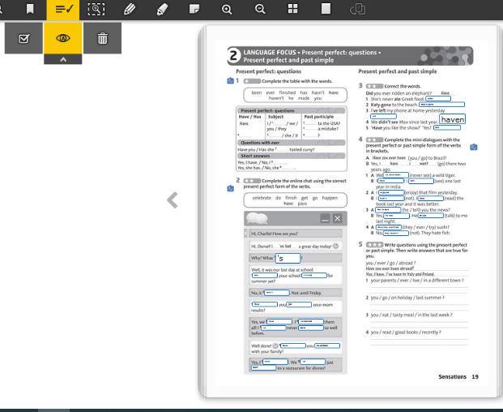 | Nastavnik klikom na opciju Focus markira i uveća zadatak, zatim klikom na opciju Marking options, pa Show answers pokazuje rešenja. Učenici samostalno upoređuju odgovore i ispravljaju greške.

Prikaz multimedijalnih sadržaja nastavne jedinice  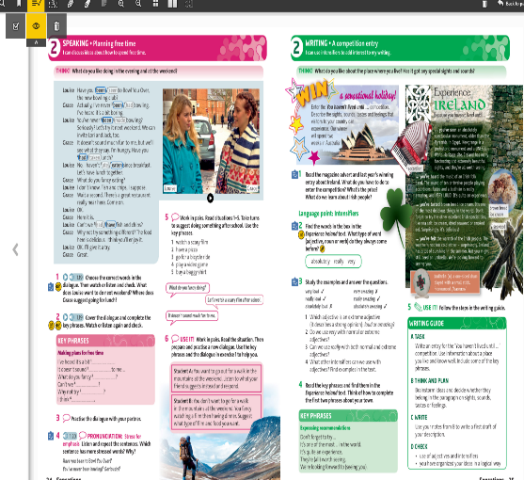 | Exercise 1, page 24  Nastavnik klikom na opciju Focus markira i uveća zadatak. Pošto učenici urade zadatak, klikom na zvučnik ili jezičak kod slike pušta audio/video zapis da učenici provere svoja rešenja. Na kraju, klikom na opciju Marking options, pa Show answers pokazuje rešenja.  Exercise 2, page 24  Postupak je isti kao u zadatku 1.  Exercises 5, page 24  Nastavnik klikom na opciju Focus markira i uveća zadatak.  Exercise 1, page 25  Postupak je isti kao u zadatku 1.  Exercise 2, page 25  Nastavnik klikom na opciju Focus markira i uveća zadatak. Pošto učenici urade zadatak, klikom na opciju Marking options, pa Show answers pokazuje rešenja.  Exercise 5, page 25  Nastavnik klikom na opciju Focus markira i uveća zadatak.

Izgled table
Rešenja domaćeg zadatka

Unit 2, Speaking & Writing

Aim: Giving and responding to suggestions, describing places

Rešenja zadataka koje učenici rade tokom časa.

Načini provere ostvarenosti ishoda: | Posmatranje i praćenje stepena uključenosti učenika tokom svih aktivnosti, kao i njihove uspešnosti u rešavanju zadataka i primeni stečenih znanja u aktivnostima pisane i govorne produkcije (Exercise 2&5, page 24; Exercise 1, page 25).
ОKVIR ZA PREISPITIVANJE OSTVARENOG ČASA:
- Da li mi je adekvatan izbor načina provere ostvarenosti ishoda?
- Da li sam planirao/-la adekvatne aktivnosti učenika/-ca?
- Da li je bilo odstupanja/poteškoća prilikom ostvarivanja planiranog?
- Šta bih promenio/-la?

